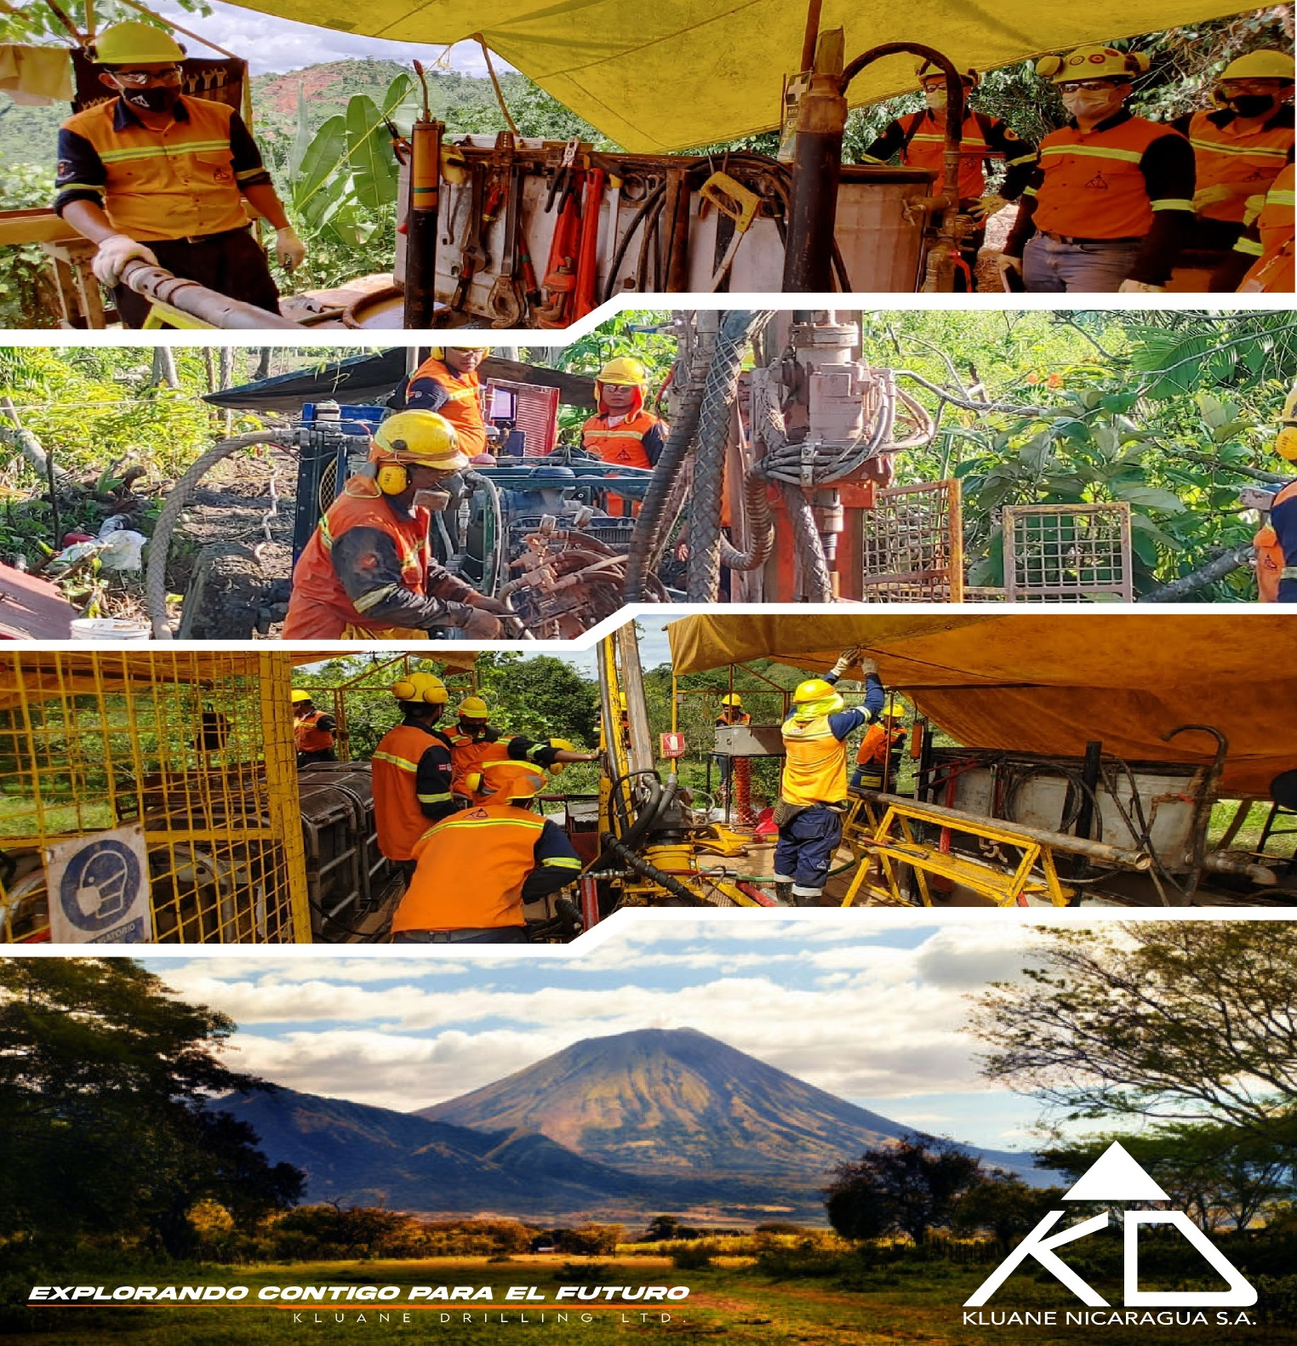

PROCEDIMIENTO PARA FALLAS DE ARRANQUE

NI-PR-M-05 VERSIÓN 2 ELABORACIÓN 8/9/2022
Elaborado por: | Revisado Por | Aprobado por: | Fecha de Aprobación:
Edvin Alberto Chamo  Jefe de Taller | Leandro Santamaria  Coordinador HSE | Juan Zapata  Gerente General | 12/9/2022
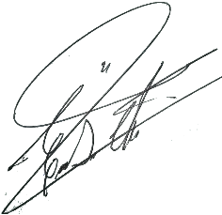 | 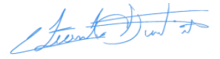 | 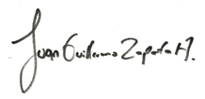 | Nota: este documento tiene validez hasta que esté firmado por los responsables.

- OBJETIVO
- Evitar paros extensos en fallas.
- Establecer las acciones de los técnicos y el personal de plataforma.

- ALCANCE
Este procedimiento aplica para soluciones en fallas de arranque.

- RESPONSABLES

No. | RESPONSABLE | ACTIVIDAD
3.1 | Jefe de Taller | Responsable de la identificación de acciones para el control de fallos de arranque.
3.2 | Personal de mantenimiento | Es quien tiene la responsabilidad de ejecutar las instrucciones, indicaciones, advertencias descritas en este documento.
3.3 | Personal Plataforma | Es quien tiene parte en las acciones sobre el control de fallos de arranque.

- DESARROLLO
Las fallas en operación son aquellas situaciones que no permiten que inicie a operar la máquina.
Entre las fallas tenemos las siguientes:

- Baterías malas
- Switch de encendido de motor
- Se daña el cableado
- El motor de arranque fallo
- El alternador fallo
Las fallas anteriormente descritas son fallas que pueden solucionar el personal de Plataforma tales como el supervisor y perforistas.

Con fallas más complejas se necesitará la presencia de un técnico mecánico para solucionar el problema.

- PROCEDIMIENTO

- El supervisor comunica al personal de plataforma sobre el traslado de maquinaria.
- El Personal de plataforma inicia el arranque de motores y equipo.
- Al existir problemas para arrancar, el personal de plataforma revisara y solucionara los problemas descritos; baterías malas, switch en mal estado, cable dañado, revisar el motor de arranque, revisar el alternador y revisiones menores.
- Si el problema es más complejo el personal de plataforma debe avisar para la llegada del mecánico. Debe llamar al jefe de Taller, al asistente de taller, coordinador de proyectos o bien al técnico directamente.
- El mecánico llegara para asistir y solucionar el problema del equipo. (el mecánico ya estará enterado del traslado para asistir si hay problemas).
- DOCUMENTOS DE REFERENCIA
  - No hay documentos de referencia
CONTROL DE CAMBIOS
Responsable | Motivo del Cambio: | Versión | Fecha: | Capacitación Requerida
Manuel Zarco  Jefe de Taller | Creación del documento | 0 | 25/10/2017 | NO
Edvin Alberto Chamo  Jefe de Taller | Cambio Razón Filial a Nicaragua. Encabezados y pie de página. | 1 | 23/03/22 | NO
Edvin Alberto Chamo  Jefe de Taller | Se incluye portada en el procedimiento. | 2 | 8/9/2022 | NO

